自贡第三人民医院
老旧双活数据中心改造项目需求
项目建设内容和预期效果摘要：
建设内容：
（1）原有虚拟化平台业务迁移；
（2）新虚拟化平台扩容升级；
（3）原有老存储双活数据迁移；
（4）存储资源整合、存储资源分级分层；
预期效果：
本次老旧双活存储平台迁移升级项目通过将原来2014年建设的老虚拟化平台业务迁移至新虚拟化平台，原有建设的双活存储数据迁移至新双活存储平台。整个平台升级迁移后既可以为每个医院内部的应用提供冗余保护，实现站点内部的无缝漂移；又可以实现当某个医院某个数据中心出现故障时，将该站点所有的应用系统切换到另一个站点中，实现两个站点之间的应用故障无缝连续运行；同时也能满足一个虚拟化平台的统一管理，存储数据根据业务类型分层分级。最终，满足在不同场景下对业务连续性的要求。在保证数据安全的前提下，提升医院关键系统的业务连续性，提升数据完整性保护能力及加强数据的可靠性。
一、建设依据（包括国内外同类项目建设现状分析，单位业务工作对项目的需求等）
数据中心及灾备体系建设：近年出现了多起因为医疗软件系统故障、网络中断、服务器异常等原因引起的业务中断，由于当前各个流程都对依赖于信息化系统，这些故障导致整个业务停止几十分钟，甚至几个小时，导致信息不能同步，部分业务被迫中断。因此越来越多的医疗单位开始进行信息化“可靠性”建设，包括冗余系统建设，灾备系统建设等。
现有的部分信息化系统硬件基础设施已经在网运行7年以上，设备已到达生命周期结尾；目前PACS等核心系统为双活数据中心（两个S5500T存储都存在控制器、BBU、硬盘告警，存在严重安全隐患），从速度、稳定性、安全上存在非常大的隐患（已出现业务中断、数据丢失的情况）。且我单位自2020年就开始了相关信息系统项目建设，对硬件系统的稳定性和速度上要求更高。
因此对基础平台的稳定性、安全性和运行性能要求较高，按照“继承性与扩充性、先进性和成熟性、高可用性、可靠性”的设计原则，完成基础IT设备迁移和升级改造。
（一）核心业务连续性
本次升级迁移建设覆盖虚拟机及虚拟机中的其他数据库和应用等。随着单位信息化建设的发展，医疗应用的重要程度越来越高，一旦业务系统出现问题，将会对医疗活动产生重大影响。因此，必须建设可靠的解决方案，保证在软件、硬件、数据中心故障情况下核心业务系统连续运行，单位业务过程不中断。
（二）保障数据安全性
本次项目主要在保证数据安全的前提下，提升我单位关键系统的业务连续性，提升数据完整性保护能力及加强数据的可靠性。方案中实现如下功能：
1.保护范围：数据库、虚拟机、应用。
核心业务系统均受到双活保护，配合交换机冗余、虚拟化集群、数据库自身的集群，当单套存储发生物理损坏、单台交换机故障、单台主机发生物理故障、单个中心发生灾难时，核心数据库均能保持业务零中断，保护单位业务正常开展，极大提升核心业务的可靠性。
2.双活数据中心保护：基于存储免网关双活、数据库集群、虚拟化高可用、应用高可靠等技术，实现对于数据库、及虚拟化中的应用双活保护（RTO ≈ 0，RPO = 0）。

二、建设内容（项目建设目标、内容和拟解决的业务问题等）
在2014年，我单位建设了一套虚拟化平台和一套双活存储，经过7年的运行和使用，部分硬件设备已老化，存储控制器告警、存储BBU电源全部告警、存储部分硬盘也告警；经过和生产厂家沟通，厂商反馈硬件设备已达到生命周期，备件备品供货存在问题，建议更换。由于该平台承担我单位PACS在内的26个应用业务系统，如果双活存储宕机严重影响我单位的工作和单位形象，甚至还可能带来不良的社会影响。现在急需将原来的业务系统迁移到可以承载的新业务平台；根据我单位现有的信息化建设情况，需要新增2台双活存储、现有新的虚拟化平台扩容、老平台业绩和数据迁移。
本次建设重点保障我院PACS系统和安全数据平台的运行需要，目前影像系统情况：我院CT两台，磁共振1台、普放设备三台、导管机一台，超声设备9台、内镜5台，病理设备4台，目前平均每天产生数据30G至40G，PACS已经产生数据近50T。安全大数据平台数据12T左右，预计需要至少24T空间才能满足今后的使用。

三、项目开发方法和拟采用技术
1、符合哪些国家、省、市标准
（1）《国务院关于印发促进大数据发展行动纲要的通知》（国发〔2015〕50 号）
（2）四川省人民政府办公厅关于促进和规范健康医疗大数据应用发展的实施意见 川办发[2016]98号

2、采用何种数据库
虚拟化技术

3、开发软件

4、硬件配置要求（虚拟化服务器、双活存储、光纤交换机）
序号 | 设备名称 | 性能描述 | 数量 | 单位
1 | 虚拟化服务器 | （1）机架式X86服务器；  （2）配置4颗主频2.1GHz 20核处理器；  （3）内存：配置512GB；  （4）硬盘：2块800GB NVMe SSD硬盘，RAID支持0/1/5；  （5）接口：2个千兆电口，2个万兆光口（满配模光块）；  （6）存储通道：2块单口16GB HBA卡（满配模块）；  （7）冗余电源和风扇；  （8）3年原厂保修服务； | 2 | 台
2 | PACS存储 | （1）配置两个控制器；  （2）控制器缓存128GB；  （3）前端端口：16G FC端口8个，4*10GE主机端口，8*1GE主机电端口；  （4）容量配置：5*1920GB SSD， 12*2.4T 10K SAS硬盘 12*10TB NL SAS硬盘；  （5）配置存储双活许可证，实现存储双活；  （6）配置快照、智能SSD缓存许可；  （7）3年硬件保修服务； | 2 | 台
3 | 虚拟化软件 | （1）虚拟化软件-平台许可；  （2）虚拟化软件-8CPU许可；  （3）3年软件维保服务； | 1 | 套
4 | 应用服务器 | （1）机架式X86服务器；  （2）配置2颗主频2.2GHz 10核处理器；  （3）内存：配置256GB；  （4）硬盘：2个600GB SAS硬盘+7块8000GB SATA硬盘，RAID支持0/1/5；  （5）接口：2个千兆电口，2个万兆光口（配置光模块）；  （6）存储通道：2块单口16GB HBA卡（满配模块）；  （7）冗余电源和风扇；  （8）3年原厂保修服务； | 1 | 台
5 | 光纤交换机扩容 | 华为SNS2624光纤交换机扩容8个16GB FC端口； | 2 | 套
6 | 光纤交换机 | （1）24口FC SAN交换机  （2）最大传输速率：16Gbit/秒  （3）端口：激活24个，配置相应的模块及光纤连接线  （4）3年硬件保修服务 | 2 | 台
7 | 光模块 | 光模块-SFP+-10G-多模模块(850nm,0.3km,LC)； | 4 | 个
8 | 数据迁移服务 | （1）将老虚拟化平台业务迁移至新虚拟化平台；  （2）将老双活存储数据迁移至新双活存储；  （3）总容量为60TB； | 1 | 套
9 | 安装实施服务 | （1）存储-固态存储实施服务：规划设计服务、系统部署与调测服务、验收测试服务；  （2）存储-融合存储实施服务：规划设计服务、系统部署与调测服务、验收测试服务；  （3）虚拟化实施服务；  （4）双活容灾设计和实施服务；  （5）其他实施服务；  （6） 提供安装实施所需的一切材料、备件、专业工具； | 1 | 套

5、网络解决方案

6、安全（数据安全、网络安全等）
数据安全: 本次数据安全采用存储双活方案实现存储双活架构，两套存储同时提供读写服务，且整个存储系统架构全冗余，任意一套存储故障时，另外一套存储设备和相同数据可用，最大化提高了业务连续性。

7、其它（附表说明）
扩容后的平台拓扑图
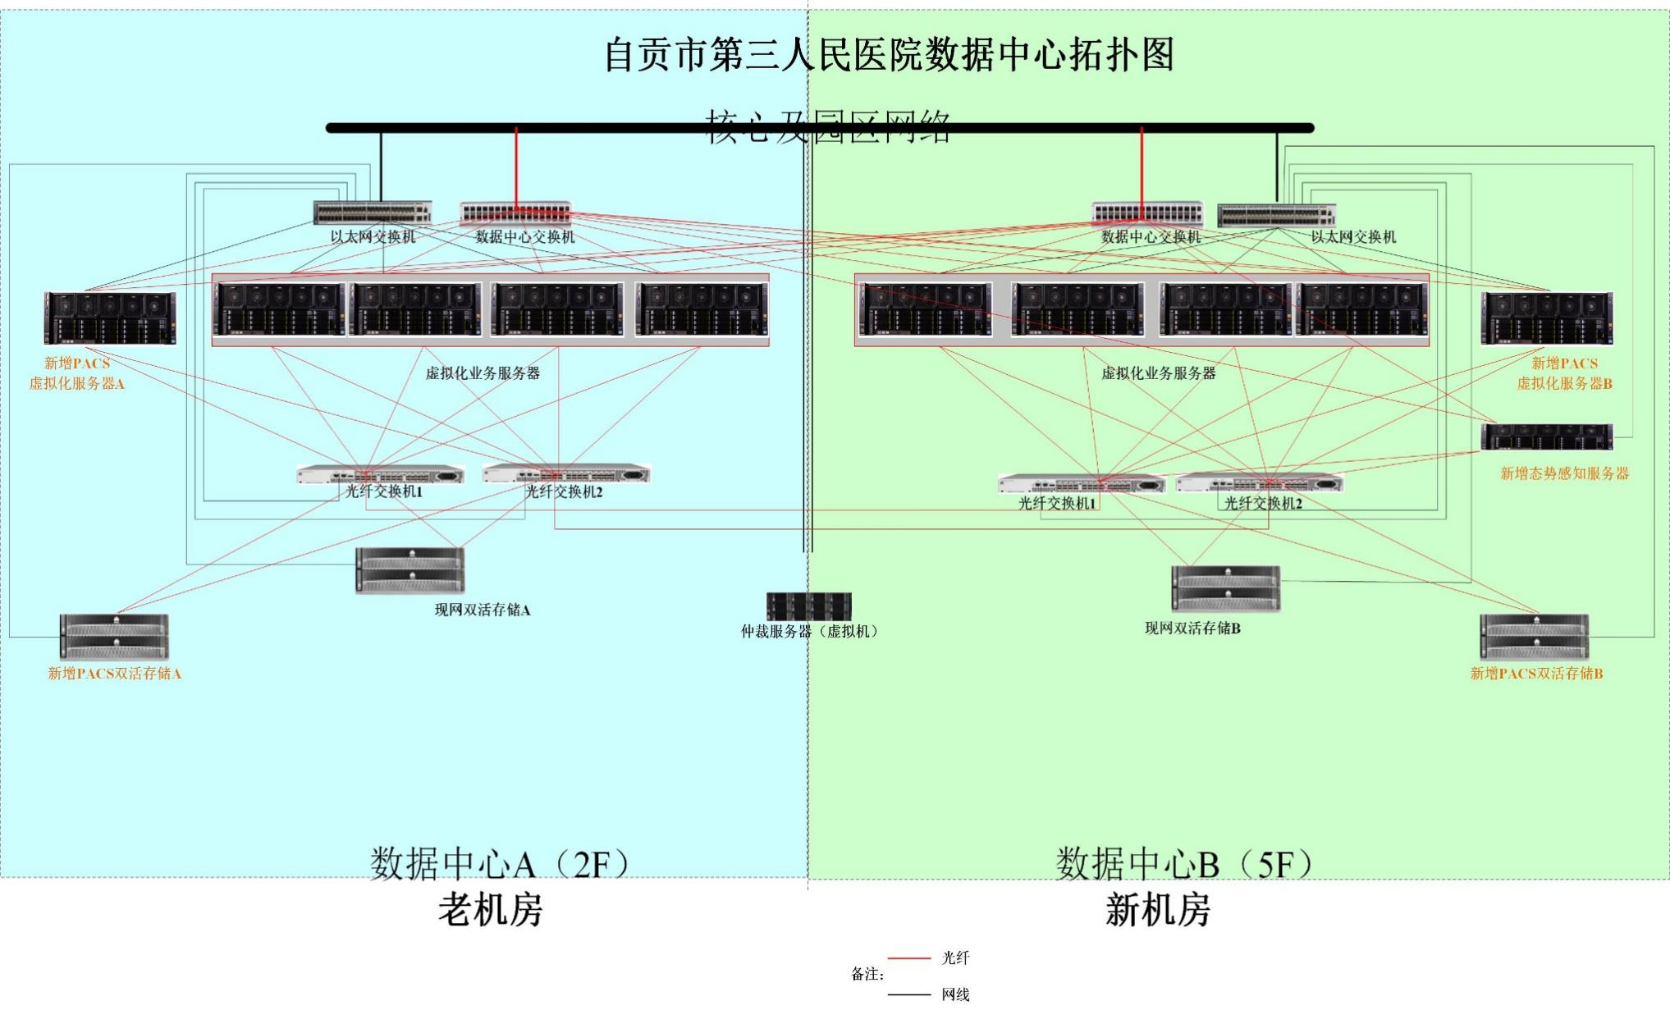

四、预期效果（项目对市民、建设单位、主管部门的应用价值和社会效益、经济效益分析以及对提高管理水平的预期效果）
预期效果：
老旧双活存储平台迁移升级项目通过将原有虚拟化平台业务迁移至新虚拟化平台、老双活存储数据迁移至新双活存储、新虚拟化平台的升级；既可以为每个医院数据中心（两个数据中心，一个在2楼，一个在5楼）内部的应用提供冗余保护，实现站点内部的无缝漂移；又可以实现，当某个数据中心出现故障时，将该站点所有的应用系统，切换到另一个站点中，实现两个站点之间的应用故障无缝连续运行；同时实现统一虚拟化平台管理、存储数据分层分级。最终，满足在不同场景下对业务连续性的要求。在保证数据安全的前提下，提升医院关键系统的业务连续性，提升数据完整性保护能力及加强数据的可靠性。要达到单边机房故障后，不影响医疗业务。
五、项目主要参加人员的相关工作经历介绍（主要说明项目的主要参加人员与本项目开发相关基本专业技能、素质、经验、经历等）
黄文良：人事医院管理工作数年，为医院院长
陶新春：自2002年在医院承担信息化工作，完成了医院第一代医院虚拟化平台，2020年完成第二代虚拟化环境平台建设。

六、基础条件(目前具备建设本项目所需要的，并且可以利用的基础条件)
现有的PACS系统运行于华为FC双活系统中，2020年建设了一套全新的华为FC虚拟化平台，只需要增加相应授权，在同一平台下数据更容易平滑迁移到新系统。老旧设备需要进行评估是否能应用于边缘系统。

七、实施计划(项目建设的详细进度计划、每一阶段的责任人、评估方法等)
本项目实施时间1个月，一次性完成，少量微调。责任人：陶新春，项目验收以招投标具体要求及合同要求为准。

